Association Loi 1901

e-mail : - site internet :
Agenda Activités
http://tabenkin.free.fr
tabenkin@free.fr

Le Samedi 8 décembre 2007
Rendez-vous …
A 20h00 précises au local

Hag Sameah … Hag Sameah … Hag Sameah … Hag Sameah … Hag Sameah … Hag Sameah … Hag Sameah … Hag Same

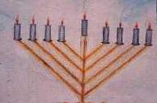 H A N N O U K A H 
La 5ème lumière ...

Soirée de Hannoukah 5768

Au programme :

Chants, et beignets comme de coutume, mais aussi, cette année hommage aux disparus de notre Cercle, Marc et Robert …
Et, bien sûr, allumage des bougies de la fête,
et, toujours, la convivialité « made in Tabenkin »


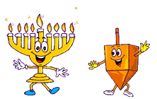
1er allumage de Hannoukah cette année:
le mardi 4 décembre 2007 au soir.

PROCHAINEMENT …
VOS ACTIVITES

Sammy GHOZLAN et Sylvain ZENOUDA « les problèmes de sécurité dans la communauté

François UZAN
Présente son film
Sur Anne FRANCK :
« Anne & le Révérend »

Assemblée
Générale

INSTRUCTIONS
A LIRE ATTENTIVEMENT SVP

Pour notre soirée du samedi 8,
nous allumerons 5 bougies.

MERCI DE :
1/ apporter votre Hannoukiah
(et vos bougies)
2/ Préparer quelques douceurs
(Souvganioths, Latkes, Houmentachs, ...)

Et … n’oubliez pas votre bonne humeur
Hag Sameah !
Le samedi
22 décembre 2007

ôt ……………. Cordial Shalom
Le samedi
13 janvier
2008

Le samedi
26 janvier 2008

Cordial Shalom …

